Тема урока: Правописание безударных окончаний у существительных во всех падежах.
Цель урока:
-составить алгоритм правописания безударных окончаний у существительных на основе зрительного анализа языкового материала и синтеза, ранее полученных знаний с наблюдениями , проведенными на уроке.
Задачи:
-формировать потребность и умение отстаивать свои взгляды и убеждения,
-отработать способ действия при выборе написания безударных окончаний, формировать умение увидеть проблему и наметить пути её решения, умение самостоятельно выводить правило правописания безударных окончаний, вести работу по предупреждению ошибок в написании данной орфограммы;
-развивать умение высказываться на грамматическую тему, сопоставлять, анализировать, развивать орфографическую зоркость;
-воспитывать положительное отношение к учёбе, к знаниям.
-обучать работать в паре, группе.
В ходе урока формируются следующие УУД:
Личностные: доброжелательность, доверие к товарищам, готовность к сотрудничеству, оказание помощи.
Регулятивные: целепологание как постановка учебной задачи на основе соотнесения того, что уже известно и усвоено учащимися, и того, что ещё неизвестно, планирование-составление плана и последовательности действий; прогнозирование-предвосхищение результата и уровня усвоения знаний,.
Познавательные: умения сверять свои действия с целью, работая по плану, и, при необходимости, исправлять ошибки с помощью учителя, самостоятельно формулировать тему и цель урока после предварительного обсуждения; отбирать необходимые для решения учебной задачи источники информации, определять степень успешности выполнения своей работы и работы всего класса.
Коммуникативные: умение оформлять свою мысль в устной и письменной речи, высказывать свою точку зрения и пытаться её обосновать.

Сценарий урока
1.Организационный момент .
-Ребята, сегодня на уроке вас ждёт интересная работа. Мы будем снова раскрывать тайны русского языка. Готовы?
-Но сначала проверим домашнее задание.
-Окончание у существительных вы будете показывать веером, а объяснять, почему написали такое окончание—будете устно.
На экране
Жили в город _
Поехали к бабушк_
Сидели на ветк_
Оказались без помощ_

Какие окончания часто вызывают затруднения?



И Е -сегодня на уроке будут в центре внимания.
-Подпишите число, классная работа и подчеркните орфограммы .

Чистописание: и е и е
-А теперь предлагаю вам очень интересную загадку, она связана с русским языком

Давно живу я в мире этом
Даю названия предметам (существительное)

Актуализация знаний
И как всегда блиц-турнир (отвечаем чётко и быстро)
изменяемая часть слова
часть слова без окончания
часть речи, обозначающая предмет
имена сущ бывают
сущ. ж.р. м.р. с окончаниями а я относятся
к 3 скл относятся имена сущ.
имена сущ. изменяются по
постоянный признак имени сущ.
сколько падежей в русском языке
назовите их по порядку
Вывод: признаки какой части речи мы повторили?
-Отгадайте ещё одну загадку, а отгадку запишите в тетрадь
Запорошила дорожки
Разукрасила серёжки
Наконец-то ты пришла
К нам волшебница.....
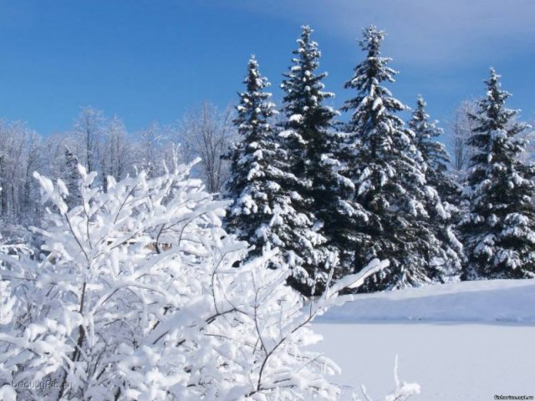

Зима, зимний, зимушка, зимовать, зимовье
К слову зима -подберите и запишите однокоренные слова

-Почему вы считаете, что они однокоренные?
-Выделите корень и основу.
-Как проверить безударную гласную?
2. Словарная работа
-Зима-замечательное время года. Все вы любите кататься на санках, на лыжах и конечно лепить снеговиков.
-Снеговик принёс для вас зимние слова:

Ин_й ,
сев_р ,
св_ркать,
м_роз ,
к_ньки,
д_кабрь,
ул_ца.

-Какое слово лишнее?
(сверкает-это глагол)
-Спишите словарные слова в тетрадь, вставьте пропущенные буквы, поставьте ударение. Проверка веером .
-Разбейте существительные на 2 группы (ед.ч и мн ч.)
-Существительные ед.числа ещё на 2 микрогруппы.
1скл 2скл
улица иней, север, каток, мороз
-А теперь поработаем исследователями
-Внимание на экран

В серебристом сыром туман_
Светло и пусто на полян_
От зимней стуж_ и метел_
Давно уж птицы улетели.

-Прочитайте стихотворение
-Чем мы можем помочь птицам ,которые от нас не улетели?
-Найдите слова с изученными орфограммами и объясните их.
Постановка проблемы
-Какая часть слова пропущена в словах?
Требуют ли эти окончания проверки?
-Сформулируйте тему урока.(правописание безударных окончаний у существительных)

Тема : Правописание безударных падежных окончаний имен существительных .

-Какую поставим перед собой задачу? (учиться правильно писать безударные окончания)
-Вспомните от чего зависит правописание безударных окончаний?(от склонения и падежа)
Работа по таблице учебника стр.112
-Рассмотрите таблицу и сравните падежные окончания имён существительных во всех трёх склонениях.
-Что вы скажите об окончаниях 3 склонения? И
-А в предложном и дательном падеже 1 склонения? Е
-А в предложном падеже 1скл. 2скл ? Е
-Опять перед нами стоит выбор окончаний И или Е
-Давайте вспомним алгоритм
1.Склонение
2.Падеж
3.Вспоминаю окончание или обращаюсь к таблице.
Возвращаемся к стихотворению
-Назовите существительные с пропущенными окончаниями
-Запишем их с предлогами
-На полян- 1склонение,Пп Е
-От стуж- 2склонение ,Рп И
-В туман- 2склонение Пп Е
-От метел- 3склонение Рп И
Самостоятельная работа -просклонять существительные
1.ряд—земля книга
2ряд—весна глина
3ряд-- зима парта
-У существительных какого столбика окончание не вызвало затруднения?
-А где появились сомнения?
-В каких падежах?
-Чем вы пользовались при выборе окончаний? (алгоритмом)
-Как вы думаете, может быть есть ещё способ написания безударных окончаний?
-Мы повторяли правило проверки безударных гласных в корне слова т. е. гласную из слабой позиции переводили в сильную
-Давайте попробуем воспользоваться этим способом
-Я вам для каждого склонения предлагаю слова-ключи, они волшебные, может кто из вас догадался почему?
Построение проекта выхода из затруднения
1склонение—вода
2склонение-- село
3склонение-- степь
-Этими словами с ударными окончаниями мы будем заменять безударные окончания

-Работа в тетрадях
-Запишем слова в тетрадь
В рощ- 1скл в воде Е в роще
В тетрад- 3скл в степи И в тетради
Составим алгоритм
1.Склонение
2.Слово-ключ
3 .Окончание пишу по слову -ключа

Реализация проекта
Самостоятельная работа в парах по карточке

На парт-
В тетрад-
В альбом-
(проверяем по алгоритму)
Работа по учебнику стр.113 №207
1 ученик-составляет из слов предложение
2 ученик -комментирует предложение
3 ученик-распространяет предложение
4 ученик-записывает предложение под диктовку
(все работают в своих тетрадях)
На экране появляется текст
Хорошо в лесу ! На поляне под осиной вырос подосиновик . С деревьев падают последние листочки. Лесная зарянка в чаще запела прощальную песню. Природа готова к встрече зимы .
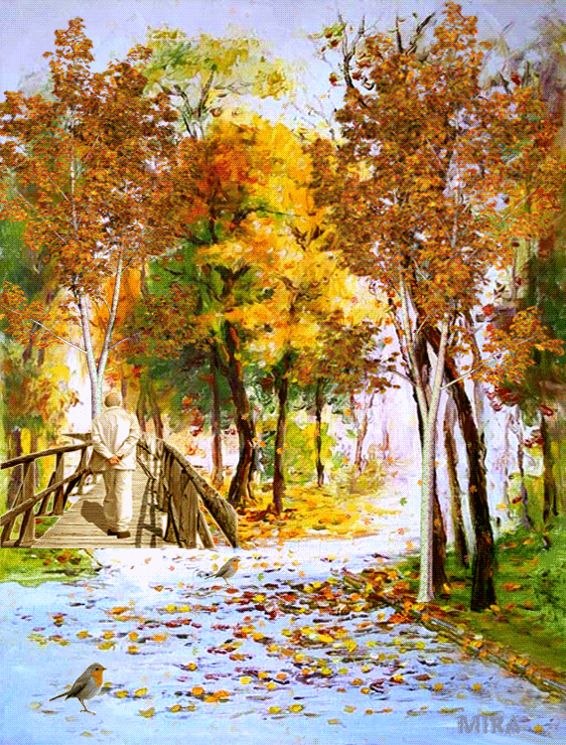

-Что записано на экране?-текст
-Почему у существительных на поляне и в чаще окончание Е?
Работа в микрогруппах. (работая в группах будьте терпеливы, внимательны друг к другу)
-Вы сейчас корректоры-это люди, которые работают в редакции и исправляют ошибки.
-Возьмите карточку и в ней исправьте ошибки, помните тему нашего урока-безударные окончания.

Снег-- 2скл. Т.п ОМ
На вершин- 1скл. П.п Е
В шубк-- 1скл. П.п Е
Около ел- 3скл Р.п И
Итог урока: Какая учебная задача стояла перед нами?
Рефлексия: каждый оценит свою работу сам. У вас у каждого есть маршрутный лист.Оцените свою работу на уроке — или +
Урок окончен.

Тема урока:Родительный падеж прилагательных мужского
и среднего рода.
Цели: развивать умение распознавать падеж имен прилагательных, формировать навык правописания окончаний прилагательных в родительном падеже, закреплять навыки правильного произношения окончаний, повторить окончания прилагательных мужского рода и среднего рода именительного падежа и винительного падежа, правописание проверяемых и непроверяемых безударных гласных, состав слова, разбор по членам предложения,развивать речь, память учащихся, воспитывать аккуратность.

Сценарий урока.
1.Мотивация к учебной деятельности.
-Ребята! Готовы к уроку?
На вас надеюсь я, друзья
Мы хороший дружный класс
Всё получится у нас.
-Я очень хочу, чтобы урок получился интересным, познавательным, чтобы мы вместе повторили и закрепили то, что уже знаем и открыли новые секреты.
У доски работают два ученика:
1.Долгожданная зима пришла в лес.
2.Пушистые ели и сосны стоят в снежном наряде.

Все остальные учащиеся работают с учителем.
-Ребята, я вам прочитаю отрывки из стихотворений, а вы найдите словосочетания существительного с прилагательным мужского и среднего рода в именительном или винительном падеже.

Однажды в студёную зимнюю пору
Я из лесу вышел, был сильный мороз
мороз сильн--
Идёт по деревьям шагает
Трещит по замёрзшей воде
И яркое солнце играет
В косматой его бороде
солнце ярк--
Отшумела злая вьюга
Стала ночь короче дня
Тёплый ветер дует с юга
Капли падают звеня
ветер тёпл--
С горы бежит поток проворный
В лесу не молкнет птичий гам
гам птич--
-Все словосочетания, которые вы называли я поместила на доску сомнений.
-Я и некоторые ребята сомневаются в написании окончаний прилагательных
-Какие же окончания надо записать?

мороз(м.р.), (какой?) сильный
солнце(ср.р.), (какое?) яркое объяснение детей
ветер (м.р.), (какой?) тёплый
гам (м.р.), (какой?) птичий

-Кто согласен ,поднимите сигнал.
Вывод—какие окончания пишутся у прилагательных именительного и винительного падежа мужского рода? ОЙ, ЫЙ, ИЙ
-А у прилагательных среднего рода? ОЕ ЕЕ
-Я знаю, вам интересно преодолевать трудности , и я продолжаю вас отправлять на встречу с ними.
-Решите орфографические задачи, объясняя выбор букв

Л-сные зв-рюшки прыгают, скачут, играют и веселятся вокруг сказочных деревьев. (Повеств., невоскл.,распр.,простое с однородными членами).

На экране
Долгожданная зима пришла в лес. Пушистые ели и сосны стоят в снежном наряде. Лесные зверюшки прыгают, скачут, играют и веселятся вокруг сказочных деревьев.
-Что у нас получилось? (Текст)
-Как можно озаглавить эту словесную зарисовку?
(В лес пришёл Новый год)
Физкультурная минутка
Учитель называет прилагательные
мужской род—хлопаем
средний род—топаем
Работа в тетрадях
Словарная работа—запишите одним словом
Растёт она вниз головою
Не летом растёт, а зимою
Но солнце её припечёт
Заплачет она и умрёт (сосулька)

Запиши четвёртое слово.
Чёрный—белый,летний--(зимний)

Полоса земли, служащая для езды или ходьбы (дорога)

Во мне два «кк» не забывайте
Таким как я всегда бывайте
Я точный, чистый и опрятный
Иным же словом (аккуратный)

О чём говорится?
Превратил он лужи в стёкла
Сделал снежными сады (мороз)
Наш родной язык? (русский)

-На какие группы можно разбить словарные слова?
(существительные и прилагательные)
-Прочитайте все существительные
-Можно ли эти существительные классифицировать по группам?
Ж.р и М.р
1скл. И 2скл.
3Хслож. И 2хслож.
Мозговой штурм. Я задумала одно из существительных, оно ед.ч., ж.р., нариц.,неодуш., 1скл., 3хсложное, 2 слог ударный, 6 букв, 6 звуков.
-Какое существительное я задумала?
-Подбери однокоренные слова.
Дорога, дорожка, дороженька, дорожный.
-Назови основу каждого слова.
-Из чего она состоит?
-Прочитайте оставшиеся слова.
-Почему вы их не соединили с существительными?
-Прочитайте их.
-Что общего вы заметили?
(ед.ч, м.р., окончания ий ый)

Постановка проблемы.
-Прочитайте словосочетания записанные на экране
-с высок---- дома
-у стар---- дерева
-определите род и падеж данных словосочетаний

Попробуйте сформулировать тему урока.
(родительный падеж прилагательных м.р. ср.р
-А задача урока? (научиться грамотно писать окончания прилагательных
Р.п. м. р. и ср.р.)
-Давайте теперь, раз мы сегодня исследователи, рассмотрим следующие словосочетания
голубого
ср.р. Р.п.
платья (какого?) синего
голубого

м.р. Р.п

цветка (какого?)
синего

-Скажите, в каком роде, числе и падеже будут прилагательные, которые относятся к этим существительным?
(В том же роде, числе, падеже, что и существительные)
-цветка (какого?) м.р. голубого, синего
-В каком падеже стоит прилагательное? В Р.п.
Платья (ср.р) какого? голубого, синего
-Как мы определяем какое окончание у прилагательного? (по вопросу)
-Правильно, всё очень просто, ставим вопрос и по вопросу пишем окончание.
-Но у Р.п. (и только у него) есть секрет, может быть кто-то из вас знает этот секрет?
-Произносим (каково?) ,а пишем какого?,слышим звук «в»,а пишем букву гэ
орфограмма ого
-Вернемся к первому заданию
-С высокого дома
-У старого дерева
-Какие окончания напишем у прилагательных?

Закрепление.
-Я вам прочитаю словосочетания, а вы определите в форме какого падежа они записаны
острый нож
голубое небо ИМ.п. ед.ч.
синий платок

-Поставьте их в форму Р.п.
Острого ножа
голубого неба
синего платка
-Покажите, какие окончания надо писать у этих прилагательных?
-Запишите следующие словосочетания в форме Р.п.
Тяжёлый багаж---тяжёлого багажа
речной лещ---речного леща
весенний ручей—весеннего ручья
зелёное яблоко---зелёного яблока
Работа по учебнику. Упр №295 по вариантам.

1.Остановился у высокого здания.
Приготовил для любимого дедушки.
2.Сделал для классного альбома.
Начало весёлого праздника.
3.На улицах большого города.
На опушке соснового бора.

-Проверка с объяснением.
Физкультминутка—посмотрите глазками вправо, назовите прилагательные с окончанием ого, теперь влево—назовите прилагательные с окончанием его

-Придумайте прилагательные у которых пропущена основа и дано только окончание и есть помощник предлог.
-из под -------------ого стола (круглого, большого)
-вокруг------------------ого льда (тонкого, крепкого)
-около------------------ого театра(большого, детского)

Самостоятельная работа.
На каждом столе карточка с текстом---работа в паре
-Найдите однокоренные слова (строительство, стройка)
-слова с противоположным значением и определите падеж слова
детский фруктовый

Итог. Теперь я умею. Заполнить маршрутный лист.
Покажите окончания у прилагательных
у древн---- здания
до соседн----- дома
с ясн---- неба
без снежн---- декабря
-Какие же окончания у прилагательных родительного падежа?

